Десятки тысяч христиан из народности качин столкнулись с этнической чисткой и геноцидом
13 июня 2018
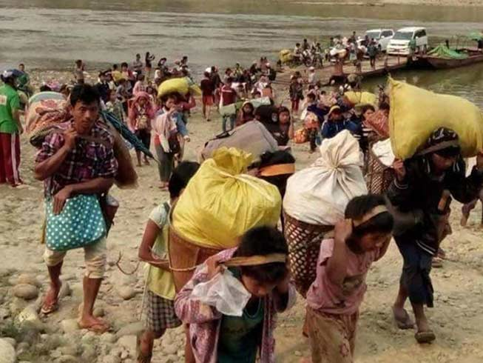
В прошлом году на западе Мьянмы (Бирмы) жестоким этническим чисткам подвергались мусульмане рожинджа. Международные СМИ постоянно сообщали о том, как ужасно обращается с этими невинными людьми их собственное правительство. Однако христианские народности, проживающие на севере этой страны, страдают уже больше 40 лет, а мировая пресса едва ли посвятила этому хоть строчку.
Мы благодарим Бога за то, что некоторые западные новостные агентства, такие как Sky и BBC, сообщили недавно о бедствии народности качин, которую составляют, в основном, христиане. Их преследователи – бирманская армия, которая сжигает целые деревни, проводит воздушные обстрелы, вынуждая целые общины снова и снова бежать в поисках убежища.
Те, кто избежал смерти вчера, становятся жертвами сегодня. Детей гонят на заминированные территории в качестве «живых минных тральщиков», женщин насилуют, а мужчин заставляют работать буквально до смерти, нося тяжелые снаряжения солдат.
Многие тысячи качинских христиан годами живут в лагерях для переселенцев. Еще 10,000, которые бежали от воздушных обстрелов в апреле, укрываются сейчас в разных церквях. Кто-то пропал в джунглях. Все отчаянно нуждаются в продовольствии, одежде и другой гуманитарной помощи.
Фонд Варнава уже направил помощь
Sky News сообщил о том, что ни одна гуманитарная организация не работает среди качинцев. Но Фонд Варнава, работая через наших местных христианских партнеров в Мьянме, уже помогает качинцам, лишившимся крова.
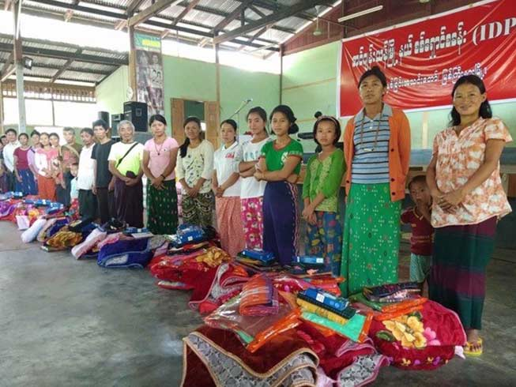
Часть той помощи от Фонда Варнава, что была роздана качинским переселенцам в прошлом месяце
Благодаря щедрости тех, кто жертвует в Фонд Варнава, мы предоставили нуждающимся рис, сушеную рыбу, брезент (для укрытия), спальные матрасы, простыни, одеяла, полотенца, одежду, нижнее белье и другую гуманитарную помощь, которую получили около 1,720 качинцев, бежавших после апрельских обстрелов.
Верующие нуждаются в дальнейшей помощи
В срочной помощи нуждаются еще тысячи христиан. Проходя долиной смертной тени, они не находят для себя безопасного места, где можно было бы скрыться от насилия. Они потеряли все, кроме своей веры.
Фонд Варнава много лет помогает качинским христианам, даже доставил Библии тем, кто находится в лагерях для переселенцев. Мы считаем, что это привилегия для нас – разделять боль и страдания этих смелых христиан, которые несмотря на долгие и тяжелые гонения всем сердцем уповают на Господа Иисуса. Поддержите их, помогите им выстоять все испытания.

ЖЕРТВУЙТЕ
Пожертвования для качинских христиан направляйте с пометкой 75-763​ Бирма – Помощь христианам в гонениях
ПОЖЕРТВОВАТЬ

